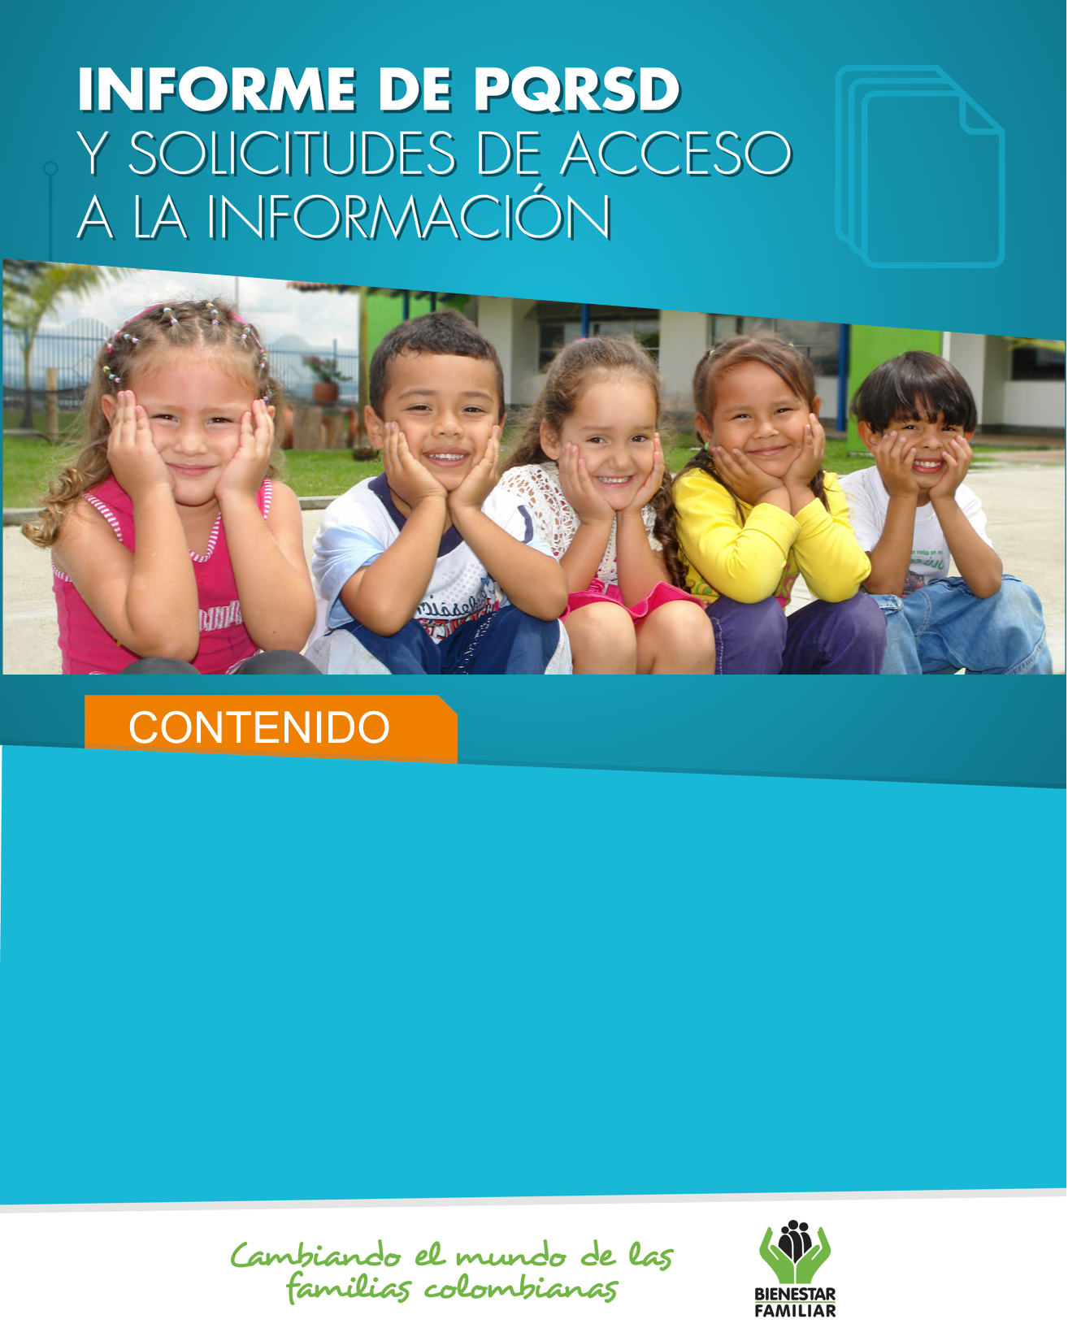
Agosto
2022
INFORME DE PQRS
REPORTES DE AMENAZA Y VULNERACIÓN DE DERECHOS Y SOLICITUDES DE ACCESO A LA INFORMACIÓN.

- Peticiones ciudadanas por tipo y canal de atención 2
- Información de Quejas, Reclamos, Sugerencias y Reportes 6
de Amenaza o Vulneración de Derechos
- Top de trámites y servicios más consultados 21
- Satisfacción y percepción ciudadana 23
- Transparencia y acceso a la información 25
- Sabias qué… - Glosario 28
- Canales de comunicación 32

- 26
enero
2020
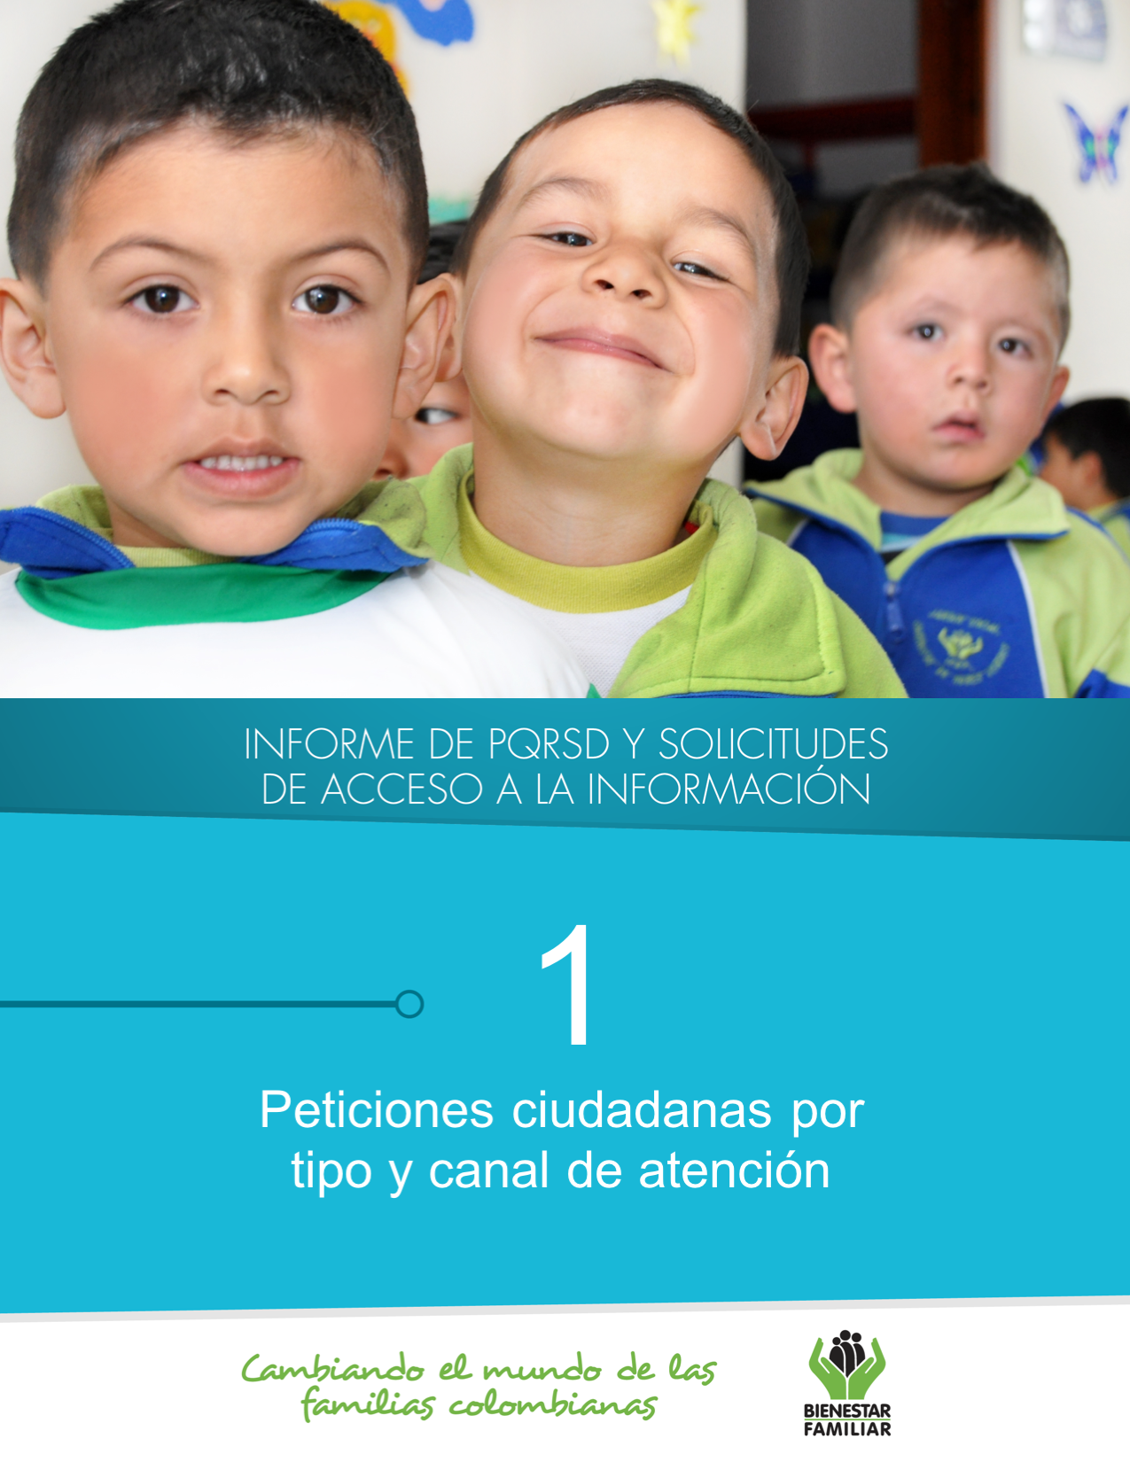
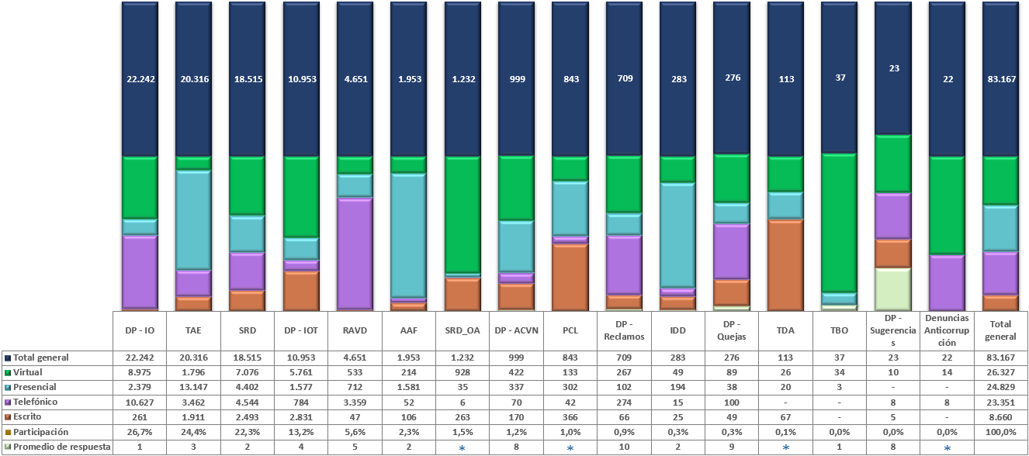


- Las solicitudes atendidas por el centro de contacto de asesoría en derecho de familia, atención en crisis y atención a niños, niñas y adolescentes, se encuentran catalogadas dentro del derecho de petición Información y Orientación.
- (*) Corresponde a tipos de petición que no cuentan con tiempo estimado para su gestión, ya que se sujetan al desarrollo de las actuaciones administrativas.
- El promedio de respuesta: Se encuentra expresado en promedio de número de días hábiles transcurridos desde su recepción hasta la respuesta brindada al peticionario.
Términos del derecho de petición Ley 1755 del 2015. Art 14:

Toda petición deberá resolverse dentro de los quince (15) días siguientes a su recepción. Estará sometida a término especial la resolución ya sea por ser solicitudes de documentos y de información las cuales deberán resolverse dentro de los diez (10) días siguientes a su recepción. Si en ese lapso no se ha dado respuesta al peticionario, se entenderá, para todos los efectos legales, que la respectiva solicitud ha sido aceptada y, por consiguiente, la administración ya no podrá negar la entrega de dichos documentos al peticionario; Por otro lado, Las peticiones mediante las cuales se eleva una consulta a las autoridades en relación con las materias a su cargo deberán resolverse dentro de los treinta (30) días siguientes a su recepción.

3.
PETICIONES CIUDADANAS POR TIPO Y CANAL
DE ATENCIÓN
Peticiones recibidas por canal de atención ICBF Agosto 2022

El instituto Colombiano de Bienestar Familiar (ICBF) es la entidad del estado colombiano que trabaja por la prevención y protección integral de la primera infancia, infancia y adolescencia y las familias en Colombia, brindando atención especialmente a aquellos en condiciones de amenaza, inobservancia o vulneración de sus derechos en 33 sedes regionales y 215 centros zonales en todo el país, además cuenta con canales de atención (Presencial, Telefónico, Escrito y Virtual) a través de los cuales los ciudadanos pueden presentar sus peticiones, quejas, reclamos o sugerencias.

A través de los canales de atención ya mencionados, durante el mes de agosto del año 2022, el ICBF recibió un total de 83.167 peticiones ciudadanas través de los diferentes canales de atención, siendo el canal virtual y el telefónico de los más utilizados por los ciudadanos para presentar sus PQRS, con un porcentaje participación del 32% y 30%, respectivamente.
Fuente: Sistema de Información Misional – SIM generada el 01 de septiembre de 2022

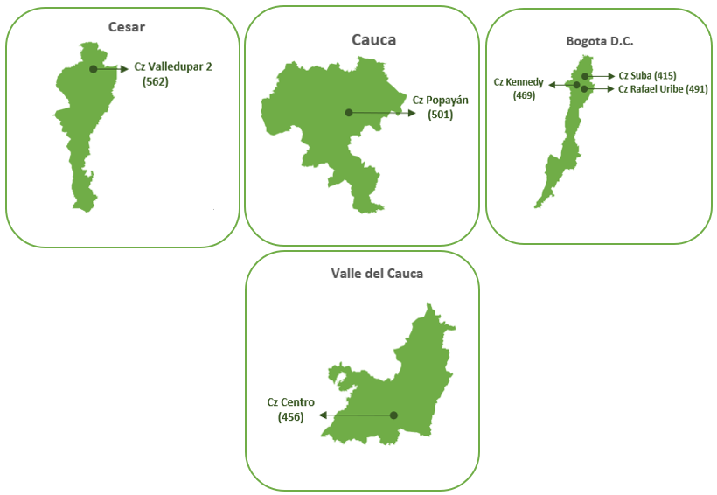
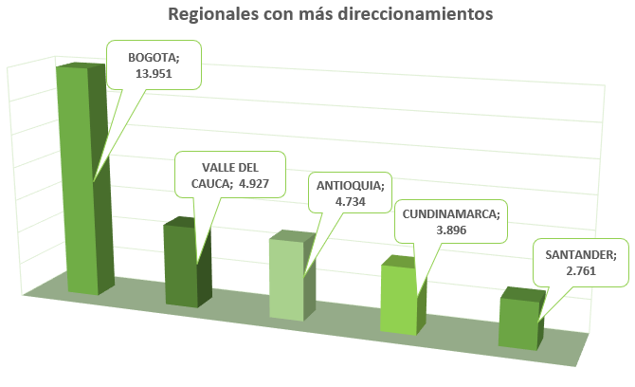
Fuente: Sistema de Información Misional – SIM generada el 01 de septiembre de 2022

4.
Los puntos de atención presencial en los cuáles se recibió el mayor número de peticiones fueron los Centros Zonales: Valledupar 2 (Reg. Cesar), Popayán (Reg. Cauca), Kennedy, Suba y Rafael Uribe (Reg. Bogotá) y Centro (Reg. Valle del Cauca).

A continuación, se evidencia el Top 5 de regionales que durante la vigencia del Informe tiene mayor número de peticiones asignadas recibidas a través de los diferentes canales de atención.

PETICIONES CIUDADANAS POR TIPO Y CANAL
DE ATENCIÓN
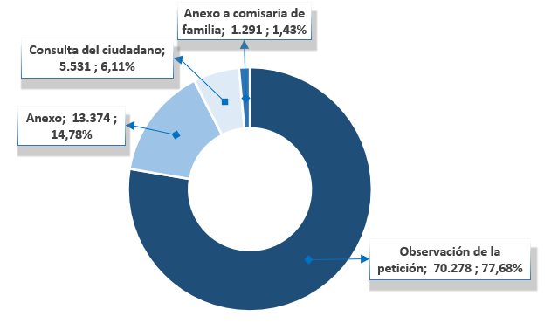
Anexo:

Se registra cuando un ciudadano por medio de cualquier canal de comunicación complementa o aclara la información que ya se encuentra registrada en el sistema, sin que se altere los términos de ley para dar la respuesta de fondo, durante la vigencia del informe se registraron 13.374 actuaciones.

Anexo comisaria de familia:

Hace referencia a información adicional que complementa o aclara algún tipo de reporte realizado con anterioridad y cuyo caso ha sido remitido a comisaria de familia por competencia; por lo cual se remite a dicha autoridad administrativa para que cuente con la nueva información, durante la vigencia del informe se registró un total de 1.291 actuaciones.

Consulta:

Se refiere a los casos en que el ciudadano por cualquiera de los canales de atención, solicita información sobre la gestión que ha adelantado el ICBF (sin aportar nueva información) o la respuesta que se dio a su Derecho de Petición, para lo cual se registró un total de 5.531 consultas de los peticionarios.

Observaciones:

Estas hacen referencia a gestiones internas y al registro de peticiones idénticas ya registradas en el sistema a través de cualquiera de los canales de atención, se registró un total de 70.278 observaciones como tramites internos.

5.
Los ciudadanos se comunican a través de los diferentes canales de atención para adicionar, aclarar o solicitar información frente a los requerimientos en trámites ya registrados en el Sistema de Información Misional del ICBF. Esta gestión se ingresa en las peticiones ya creadas, de conformidad con lo establecido en la Guía de PQRS del ICBF; a continuación, exponemos el número de Anexos, Consultas y Observaciones registradas durante el mes de Agosto del año 2022 con un total de 90.474:

ANEXOS, CONSULTAS Y OBSERVACIONES A PETICIONES

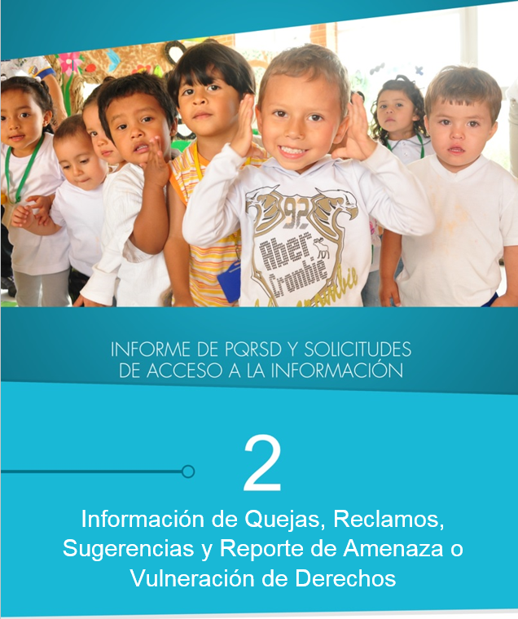

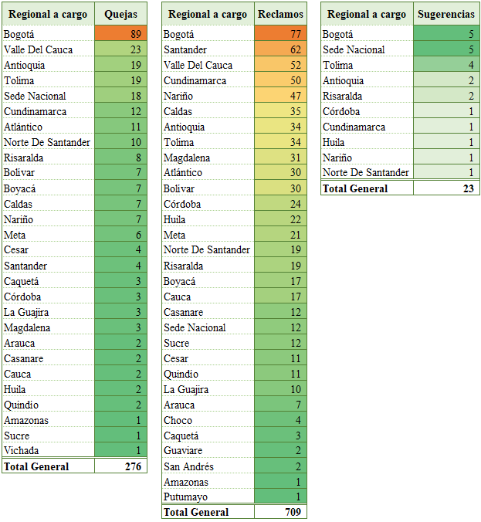
Quejas, Reclamos y Sugerencias recibidas por Regional ICBF
agosto 2022

En los siguientes cuadros se observa el número de Quejas, Reclamos y Sugerencias recibidas o atendidas durante el mes de agosto en cada Regional del ICBF.

Para el caso de quejas y reclamos, toda vez que corresponden a inconformidades de los ciudadanos se resalta en color naranja el mayor número de estos tipos de petición por cada sede regional. Es importante aclarar que las sugerencias, corresponde a solicitudes donde el ciudadano se comunica para agradecer o felicitar a un funcionario en la prestación del servicio, así como también, ayudar a mejorar la experiencia de la ciudadanía cuando acude al ICBF.

7.
Fuente: Sistema de Información Misional - SIM 01 de septiembre de 2022
QUEJAS, RECLAMOS Y SUGERENCIAS

El "% de participación" hace referencia al porcentaje que representa cada regional en relación con el número total de quejas recibidas durante la vigencia del informe.

* Peticiones que se reciben en las Direcciones, Subdirecciones y Oficinas que se encuentran en la Sede de la Dirección General, pueden corresponder a quejas que requieren la revisión o conocimiento de la oficina de control interno disciplinario.

Fuente: Sistema de Información Misional - SIM 01 de septiembre de 2022

Quejas por Regional ICBF
(junio – agosto 2022)

Se entiende como Queja, la información puesta en conocimiento del ICBF por posibles conductas irregulares de los servidores, ex servidores públicos y colaboradores, en el ejercicio de sus funciones públicas. A continuación, se ilustra la recepción de quejas durante la vigencia del último trimestre (junio a agosto) del año 2022.

8.

QUEJAS

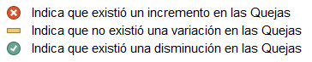
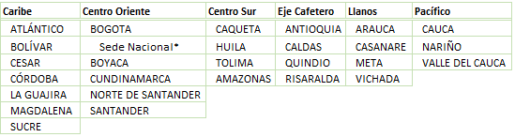
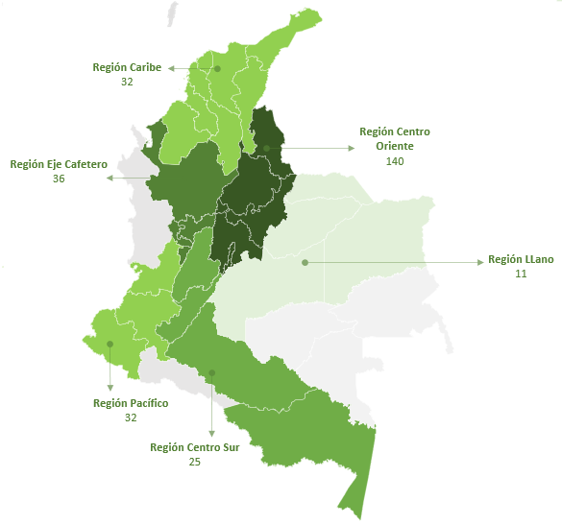
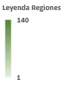
* Peticiones que se reciben en las Direcciones, Subdirecciones y Oficinas que se encuentran en la Sede de la Dirección General.

Durante el mes de agosto se recibieron 276 quejas, evidenciando un aumento del 1% con relación al mes inmediatamente anterior “julio”.
Fuente: Sistema de Información Misional - SIM 01 de septiembre de 2022

9.
Cuadro comparativo Quejas por Regional ICBF
(julio – agosto 2022)

QUEJAS

10.
*A continuación se relacionan los departamentos en el que se recibieron quejas y que hacen parte de las diferentes regiones del país.

Fuente: Sistema de Información Misional - SIM 01 de septiembre de 2022

QUEJAS

A continuación, podremos visualizar la recepción de quejas durante la vigencia del mes de agosto 2022 representando las zonas o regiones que contaron con un mayor número de quejas. Se puede evidenciar que la región con más Quejas corresponde a la Región Centro Oriente la cual representa el 50,7%, seguido de la Región Eje Cafetero con el 13% respectivamente.

En la gráfica se observa que los servicios por los cuáles se presentó el mayor número de quejas durante el mes de agosto fueron: Proceso administrativo de restablecimiento de derechos, conciliables por fijación de cuotas de alimentos, custodia y cuidado personal.
- Las quejas por Omisión o extralimitación de deberes o funciones es cuando el servidor, ex servidor público o contratista, excede u omite las atribuciones o facultades que tiene, o que está autorizado a hacer; Para lo cual, durante la vigencia del mes de agosto 2022, los ciudadanos manifestaron su inconformidad frente a las actuaciones de los servidores públicos y contratistas del ICBF en algunos procesos; así como también, que en algunos casos no se ha tenido en cuenta información relevante que ayuda a la resolución de los mismo y la falta de notificación de acciones adelantadas en los procesos administrativos de restablecimiento de derechos.

- Las quejas por incumplimiento de actuaciones en el debido proceso Se presentan cuando se omite una actuación que constituye un deber legal, cuando se incumplen los deberes propios del cargo o las obligaciones contractuales, o en una peor situación cuando se evidencie que se puso en riesgo la vida, o integridad personal del niño, niña o adolescente. Para la vigencia del presente informe, las mismas fueron motivadas por la ciudadanía al percibir que existe un incumplimiento arbitrario de actuaciones propias de las obligaciones de profesionales de equipos de defensoría en procesos de restablecimiento de derechos y asuntos conciliables.

- Las quejas por Demora en la atención (negar o retardar asuntos a su cargo) Es la falta de oportunidad en la atención por parte de un servidor público o contratista, frente a la prestación de los trámites o servicios del ICBF y para la vigencia del informe fueron interpuestas por los ciudadanos al percibir demoras en la atención y en el acceso a información o procesos por parte de algunos servidores públicos

El 56% (154) de las quejas fueron interpuestas contra Defensores de Familia, principalmente en los centros zonales: Engativá, Fontibón, Regional Bogotá y Bosa (Reg. Bogotá), Galan (Reg. Tolima) y Dosquebradas (Reg. Risaralda).
Fuente: Informes SIM, corte 01 de septiembre de 2022
Principales motivos y servicios afectados por las quejas agosto 2022
A continuación, se presentan los principales motivos y servicios afectados por las quejas recibidas:
11.
QUEJAS

Se entiende por reclamo, el reporte realizado por los usuarios al presentarse la suspensión injustificada o la prestación deficiente de cualquiera de los programas y servicios a cargo y en nombre del ICBF. A continuación, se ilustra la recepción de reclamos en el último trimestre (junio a agosto) del año 2022.

Es importante señalar que estos servicios se encuentran tercerizados a operadores quienes son supervisados desde el ICBF.
El "% de participación" hace referencia al porcentaje que representa la regional en relación con el número total de reclamos recibidas durante la vigencia del informe.

* Peticiones que se reciben en las Direcciones, Subdirecciones y Oficinas que se encuentran en la Sede de la Dirección General.
Fuente: Sistema de Información Misional - SIM 01 de septiembre de 2022
12.
RECLAMOS
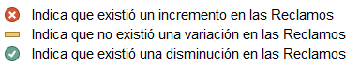
Fuente: Informes SIM, corte 01 de septiembre de 2022
* Peticiones que se reciben en las Direcciones/Subdirecciones y Oficinas que se encuentran en la Sede Nacional.

En el mes de agosto 2022 se recibieron 709 reclamos, evidenciando un aumento del 25% respecto al mes inmediatamente anterior “julio”.

13.
Cuadro comparativo Reclamos por Regional ICBF
(julio - agosto 2022)

RECLAMOS
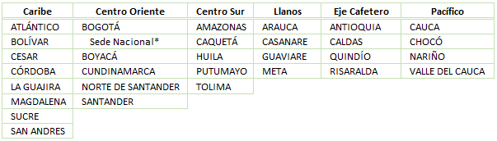
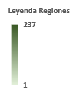
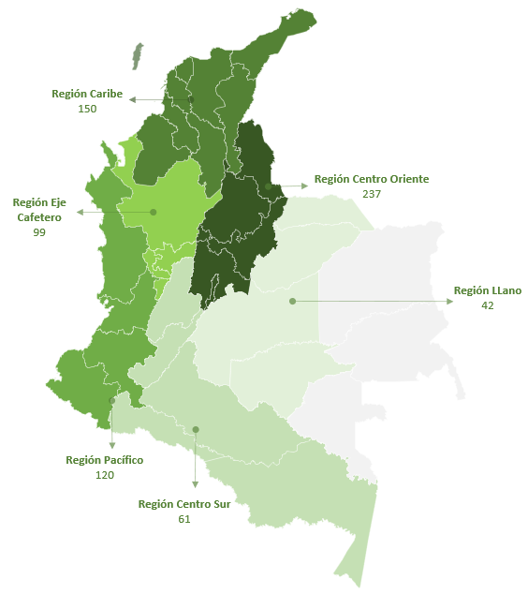
14.
Fuente: Sistema de Información Misional - SIM 01 de septiembre de 2022

*A continuación se relacionan los departamentos en el que se recibieron reclamos y que hacen parte de las diferentes regiones del país.

A continuación, podremos visualizar la recepción de reclamos durante la vigencia del mes de agosto 2022 representando las zonas o regiones que contaron con un mayor número peticiones a cargo. Se puede evidenciar que la región con más Reclamos corresponde a la Región Centro Oriente la cual representa el 33% seguido de la Región Caribe con el 21% respectivamente.

RECLAMOS
Frente a los motivos más recibidos durante el mes de agosto tenemos los siguientes:
- Incumplimiento de obligaciones contractuales hace referencia al incumplimiento de cualquier obligación que se haya estipulado en el contrato, relacionadas con la falta de calidad, cantidad y oportunidad en los productos y servicios ofrecidos; para lo cual, durante la vigencia del mes de agosto 2022 los usuarios evidencian oportunidades de mejora en las raciones alimentarias que se brindan en algunos CDI y HCB.

- Maltrato a Niños, Niñas y Adolescentes, Se encuentran relacionados con la posible amenaza o vulneración de derechos dentro de alguno de los programas de atención del ICBF, para este mes se observa que los peticionarios manifiestan que algunos niños, niñas o adolescentes han sido expuestos a agresiones que afectan su integridad en algunos programas protección del ICBF.

En la gráfica se observa que los servicios por los cuáles se presentó el mayor número de reclamos durante el mes de agosto, fueron en la atención en Hogares Comunitarios de Bienestar, Centros de desarrollo infantil para la primera Infancia – CDI y Hogares comunitarios de bienestar FAMI.
Fuente: Informes SIM, corte 01 de septiembre de 2022
Principales motivos y servicios afectados por los Reclamos ICBF agosto 2022
A continuación, se presentan los principales motivos y servicios afectados por los reclamos recibidos:
RECLAMOS
15.
Fuente: Informes SIM, corte 01 de septiembre de 2022
El "% de participación" hace referencia al porcentaje que representa la regional en relación con el número total de sugerencias recibidas durante la vigencia del informe.

* Peticiones que se reciben en las Direcciones, Subdirecciones y Oficinas que se encuentran en la Sede de la Dirección General.
Las sugerencias son propuestas presentadas por cualquier persona orientadas al mejoramiento continuo o el reconocimiento en la atención y prestación de los servicios del ICBF. A continuación, se ilustra la recepción de sugerencias en el último trimestre (junio a agosto) del año 2022.

16.
SUGERENCIAS
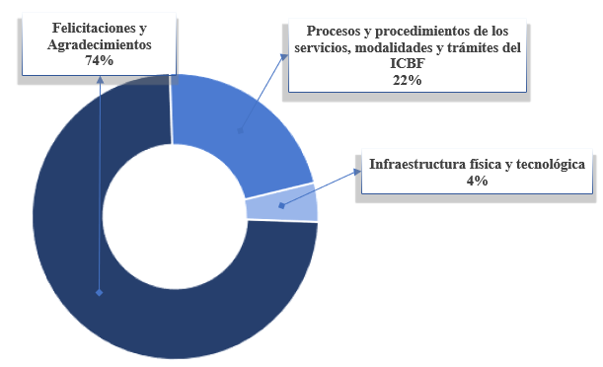
En el mes de agosto de 2022 se recibieron 23 sugerencias, y en comparación con el mes inmediatamente anterior disminuyo en un 71%. Las mismas por tratarse de observaciones brindadas por el ciudadano con el objetivo de mejorar el servicio se obtienen como un plus positivo

17.
* Peticiones que se reciben en las Direcciones, Subdirecciones y Oficinas que se encuentran en la Sede de la Dirección General.

Fuente: Informes SIM, corte 01 de septiembre de 2022
Como se observa en la siguiente gráfica, el mayor número de sugerencias presentadas durante el mes de agosto 2022, corresponden a solicitudes por Felicitaciones y Agradecimientos por parte de los ciudadanos a servidores y funcionarios por la respuesta ágil en sus requerimientos, así como también Procesos y procedimientos de los servicios, modalidades y trámites del ICBF, dirigidas a fortalecer los diferentes servicios de la oferta institucional.
SUGERENCIAS
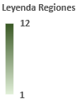
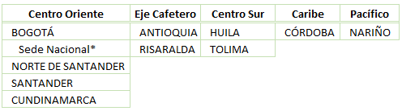
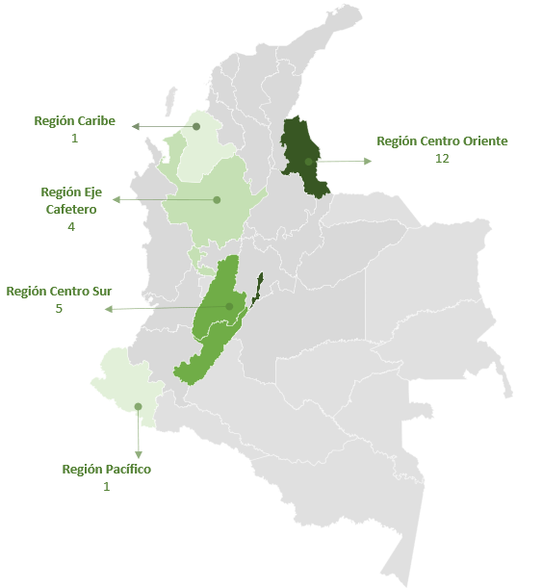
*A continuación se relacionan los departamentos en el que se recibieron sugerencias y que hacen parte de las diferentes regiones del país.

Fuente: Informes SIM, corte 01 de septiembre de 2022
18.
A continuación, podremos visualizar la recepción de sugerencias durante la vigencia del mes de agosto 2022 representando las zonas o regiones que contaron con un mayor número peticiones a cargo. Se puede evidenciar que la región con más sugerencias corresponde a la Región Centro Oriente la cual representa el 52,2% seguido de la Región Centro Sur con el 21,7% respectivamente.

SUGERENCIAS
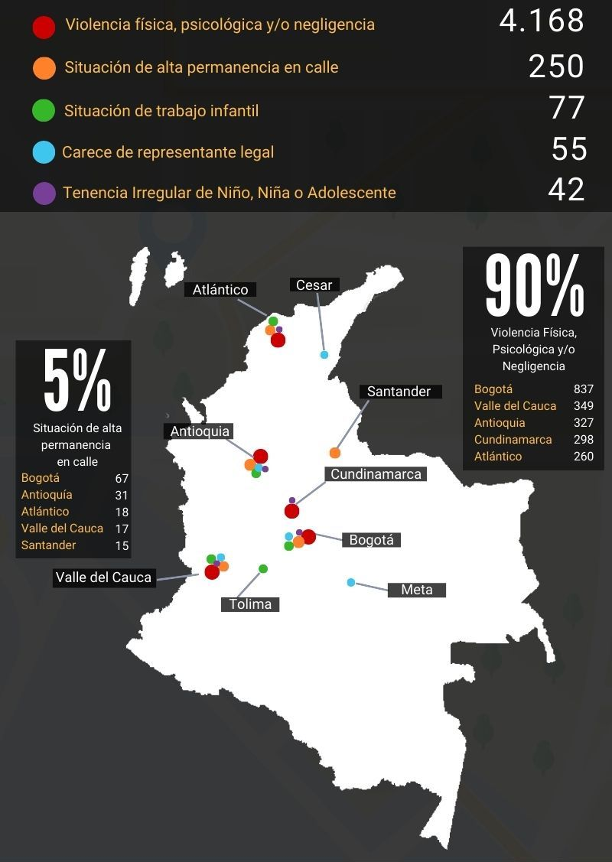
Fuente: Informes SIM, corte 01 de septiembre de 2022
REPORTES DE AMENAZA O VULNERACIÓN DE DERECHOS
Para el mes de Agosto el ICBF recibió 4.651 Reportes de Amenaza o Vulneración de Derechos de casos en los que se ven comprometidos los derechos de los niños, niñas y adolescentes de todo el país y frente los cuáles los profesionales del ICBF deben desplazarse en el territorio nacional, para realizar la constatación y llevando a cabo las acciones para que la autoridad administrativa adelante los procesos para el restablecimiento de los derechos de los niños, niñas y adolescentes. Las regiones en donde más reportes se recibieron fueron: Bogotá 20,6% (957), Valle del cauca 8,4% (393), Antioquia 8,1% (377), Cundinamarca 7% (324) y Atlántico 6,3% (294).

A continuación, relacionamos los principales motivos reportados ante el ICBF, los cuales representan el 98,7 % de los casos.

19.
Fuente: Informes SIM, corte 01 de septiembre de 2022
El 36% de los casos recibidos ingresaron a través del canal telefónico, siendo el más concurrido por los ciudadanos para esta vigencia. A continuación, relacionamos la distribución de los presuntos actos de corrupción reportados durante el mes de agosto por departamento.

Uno de los objetivos estratégicos del ICBF, es la optimización en el uso de los recursos financieros en aras de maximizarlos; lo anterior, en coherencia con el compromiso de lucha contra la corrupción y el fomento de la integridad pública.

Para la ejecución de ese objetivo, el instituto cuenta con diferentes canales de atención, a través de los cuales se recibieron durante el mes de agosto, 22 denuncias, las cuales están relacionadas con los motivos que se exponen a continuación:

20.
13.
DENUNCIAS POR PRESUNTOS ACTOS DE CORRUPCIÓN

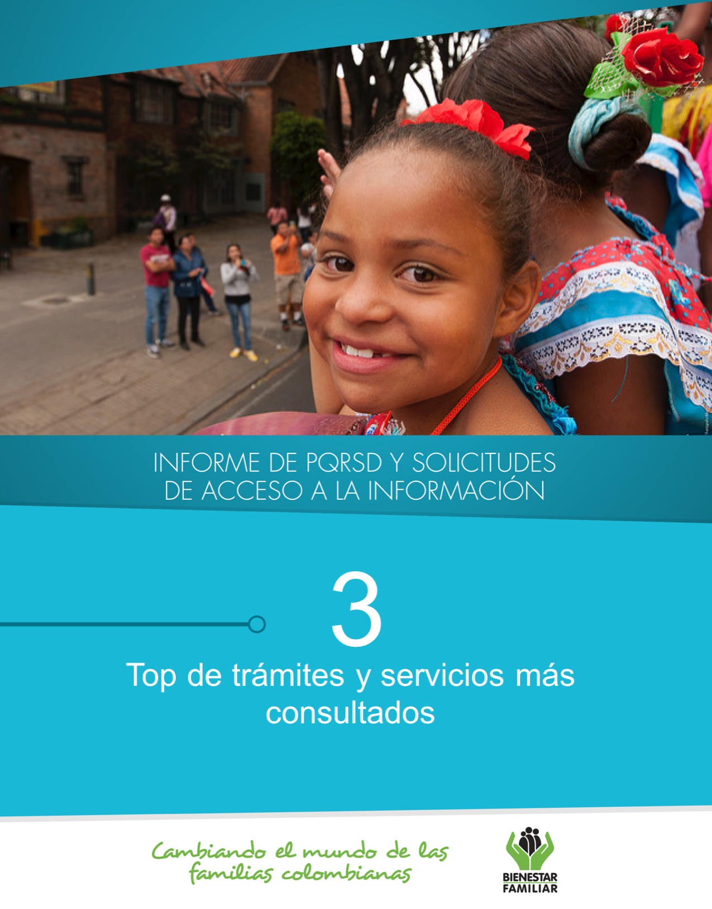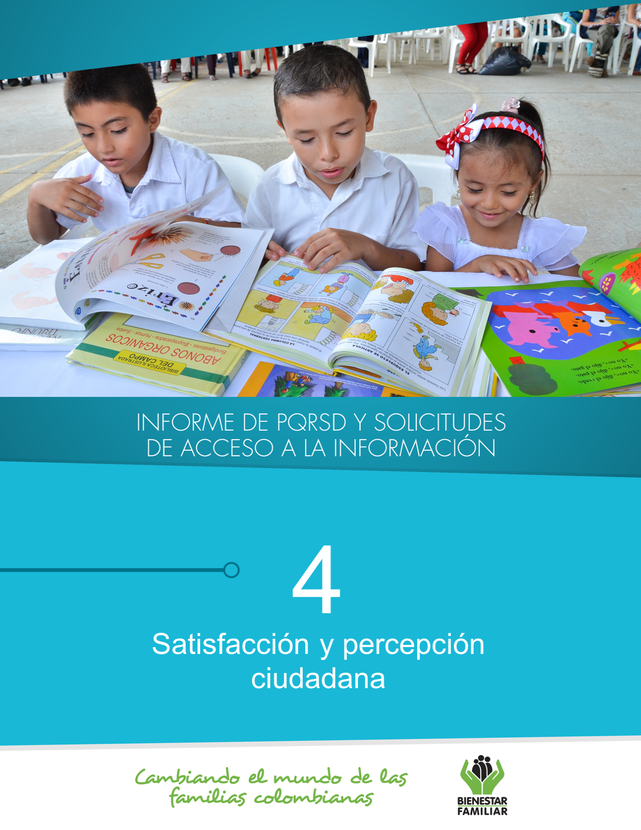
22.
Fuente: Informes SIM, corte 01 de septiembre de 2022
A continuación, se presentan los temas más consultados por la ciudadanía a través de los diferentes canales de atención:

TRÁMITES Y SERVICIOS DE INFORMACIÓN Y ORIENTACIÓN

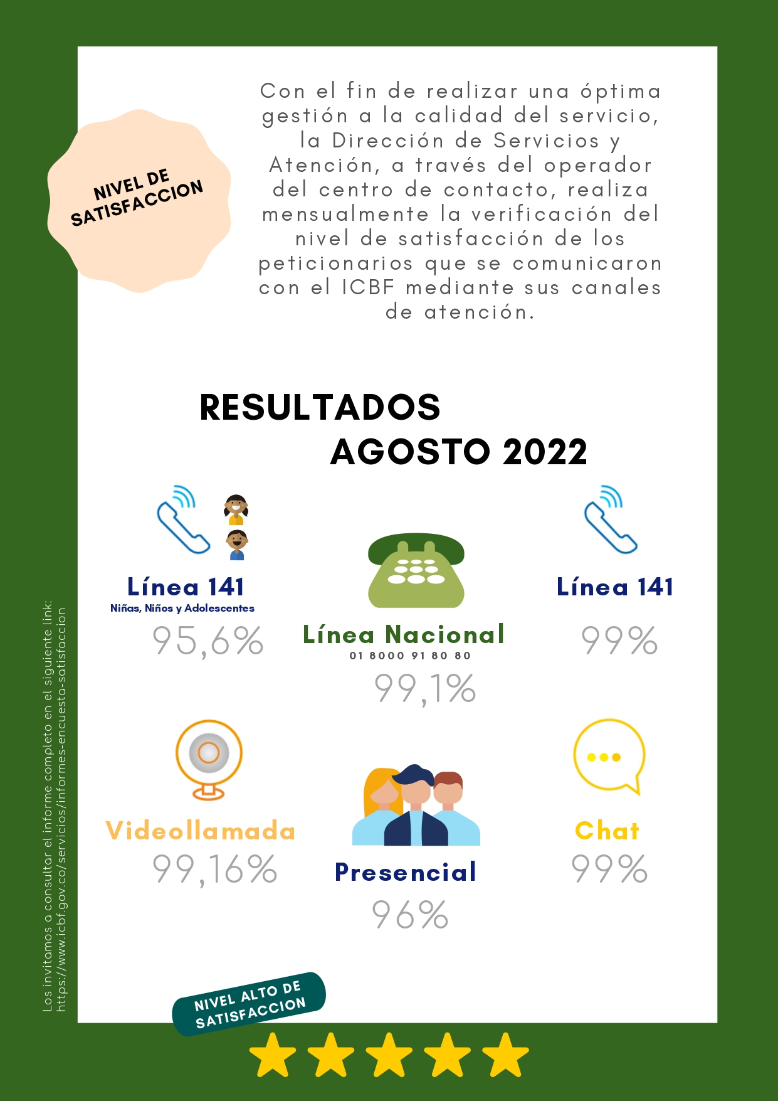
24.
ENCUESTAS DE SATISFACCIÓN AGOSTO 2022

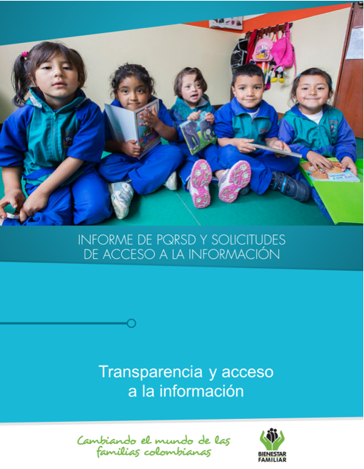
5
Fuente: Informes SIM, corte 01 de septiembre de 2022
Dando cumplimiento a lo establecido en la Ley 1712 de 2014, a continuación, se publica el informe de solicitudes de acceso a información para el mes de Agosto de 2022:
Número de solicitudes recibidas:
26.
Tiempo de respuesta a cada solicitud:
Número de solicitudes que fueron trasladadas a otras instituciones:
TRANSPARENCIA Y ACCESO A LA INFORMACIÓN
SEGUIMIENTO A PETICIONES EN LÍNEA:

Si desea conocer el estado de sus peticiones, quejas, reclamos, sugerencias, realice la consulta a través de nuestra página web, ingresando su número de documento y radicado aquí: https://www.icbf.gov.co/servicios/seguimiento-solicitudes

Fuente: Informes SIM, corte 01 de septiembre de 2022

De acuerdo con lo establecido en los Instrumentos de Gestión de Información Pública aprobados por la entidad a través de la Resolución No 9788 del 15 de diciembre de 2021 y con base en el Índice de Información Clasificada y Reservada, el ICBF puede negar el acceso a información, como se justifica en los casos indicados a continuación, los cuales sumaron 35 durante la vigencia del mes de agosto 2022.

Negaciones de acceso a información

27.
TRANSPARENCIA Y ACCESO A LA INFORMACIÓN
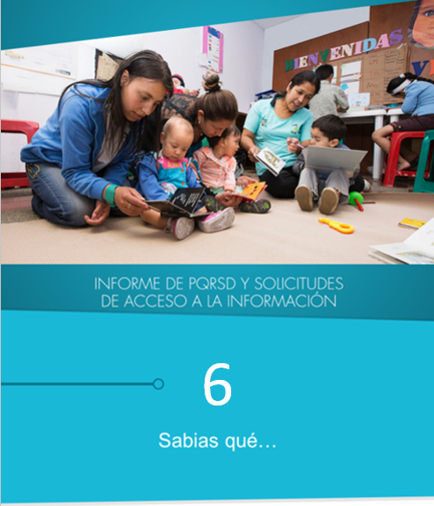

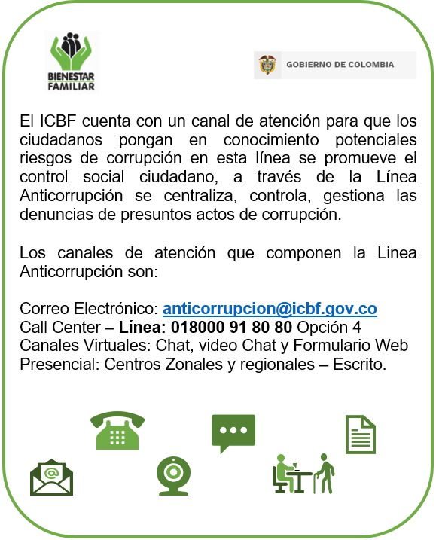
29.
¿SABÍAS QUÉ…?

- Actuaciones: Son las acciones que realiza el profesional en el Sistema de Información Misional-SIM a un proceso de una petición de un NNA o de un Beneficiario.

- TAE Trámite de atención Extraprocesal: Se refiere a aquellos asuntos que son competencia del Defensor de Familia y en los que se efectúan actuaciones por fuera de un proceso administrativo de restablecimiento de derechos.

- IO - Derecho de Petición - Información y Orientación: corresponde a información que es solicitada por los ciudadanos acerca de los programas y servicios que presta el ICBF y el SNBF. Dentro de esta se incluyen las peticiones que no requieren trámite y que su respuesta de fondo es inmediata; también se registran aquellas solicitudes que no deben ser tramitadas a través del proceso “Relación con el Ciudadano”, con el fin de contar con la trazabilidad de la gestión realizada por el profesional de Servicios y Atención

- SRD - Solicitud de Restablecimiento de Derechos (SRD): tiene que ver con aquellas situaciones de amenaza o vulneración de derechos de niños, niñas y adolescentes que son puestas en conocimiento del ICBF por cualquier canal de atención, cuando: • Una entidad del Sistema Nacional de Bienestar Familiar reporte que ha detectado en el ejercicio de sus funciones, una situación de maltrato físico y/o psicológico, violencia sexual, abandono, trabajo infantil u otra que amenace o vulnere los derechos de los niños, las niñas y adolescentes. • En aquellos casos en los que el mismo niño, niña, adolescente solicita protección de sus derechos por una presunta amenaza o vulneración. • Cuando se informe una situación enmarcada como Violencia Sexual. • Cuando los padres o representantes legales del niño, niña o adolescente den a conocer la situación, siempre y cuando brinden la información completa de la ubicación del menor de edad.

- IOT - Derecho de Petición - Información y Orientación con Trámite: corresponde a peticiones que requieren una respuesta de fondo por parte de una dependencia o un profesional de la entidad, en los términos de la Ley 1755 de 2015.

- RAVD - Reporte de Amenaza o Vulneración de derechos: cuando a través de información anónima, familia extensa o terceros, se pone en conocimiento del ICBF cualquier situación de presunta amenaza o vulneración de los derechos de los niños, niñas y adolescentes y se requiere el traslado para realizar la constatación de los hechos reportados. Así mismo, deberá registrarse la remisión que realicen las entidades del SNBF de solicitudes presentadas por anónimos, familia extensa o terceros.

- AAF - Asistencia y Asesoría a la Familia: es una intervención psicosocial que brinda el ICBF a familias que presentan dificultades de convivencia, asociadas con transiciones vitales de la unidad familiar o de alguno de sus integrantes o producidas por eventos inesperados que afectan su estructura y sus relaciones.

30.
GLOSARIO
- IND - Inobservancia de derechos: situaciones donde se presenta el incumplimiento, omisión o negación de acceso a un servicio, política, programa o acción o de las obligaciones o competencias ineludibles que tienen las autoridades administrativas, judiciales, tradicionales, nacionales o extranjeras, los actores del Sistema Nacional de Discapacidad, los actores del Sistema Nacional de Bienestar Familiar, los entes territoriales o cualquier otra entidad estatal de garantizar, permitir o procurar la protección integral y el ejercicio pleno de los derechos de los niños, las niñas o adolescentes nacionales y extranjeros, que se encuentren en el territorio colombiano, o nacionales que se encuentren fuera de él.

- Trámite de Adopción: Permite el registro de información general de las personas interesadas en adelantar un trámite de adopción, así como las intervenciones practicadas por profesionales durante este proceso.

- Atención en Crisis: recepción, orientación y registro de peticiones que ingresen por los diferentes canales de atención al Centro de Contacto del ICBF, de situaciones relacionadas con problemática familiar, conflictos entre pareja, conflictos entre padres e hijos, riesgo emocional o toda situación que por su contexto se pueda catalogar como atención en crisis o psicológica que requiera intervención inmediata, sin necesidad de direccionar a un profesional o dependencia.

- TBO - Trámite Búsqueda de Orígenes: Permite el registro de peticiones relacionadas con la búsqueda activa de los miembros de la familia biológica de una persona adoptada, y el acceso a la documentación y actuaciones en su Historia de Atención, en el marco del cumplimiento del derecho de los niños, niñas, adolescentes y adultos adoptados, de conocer su origen y el carácter de su vínculo familiar. Igualmente permite registrar las solicitudes de las familias biológicas para actualizar sus datos de contacto, adjuntar fotografías, cartas y documentos con el fin de facilitar su ubicación en caso de que el adoptado adelante trámite de búsqueda de su familia biológica.

- Denuncias Anticorrupción: son hechos de presuntos actos de corrupción, que afectan el bienestar o el buen uso de los recursos de los niños, niñas y adolescentes.

- PCL Proceso Conflicto con la Ley: Permite el registro de los casos reportados por autoridades Judiciales, Militares y Policivas, mediante un oficio, por petición especial, por querella o por flagrancia de la presunta comisión de una conducta punible por parte de un adolescente, el cual va a permitir posteriormente registrar, las diferentes etapas desarrolladas dentro de un proceso judicial de responsabilidad penal, o de un proceso de restablecimiento de derechos para menores de 14 años y adolescentes que ingresen por presunta comisión de una conducta punible.

- (SRD_OA) SOLICITUD DE RESTABLECIMIENTO DE DERECHOS – OTRAS AUTORIDADES: permite el registro de las ubicaciones de los niños, niñas y adolescentes que están siendo atendidos en las modalidades de protección del ICBF y cuyos Procesos Administrativos de Restablecimiento de Derechos son competencia de otras autoridades como Comisarios de Familia, Inspector de Policía, Autoridad Tradicional Indígena o Judicial. Adicional a esto, permite el registro de información de los procesos que trasladan otras autoridades para la declaratoria de adoptabilidad del niño, niña y adolescente, competencia exclusiva del Defensor de Familia, o cuando otras autoridades trasladan procesos para el seguimiento a la medida por parte del Coordinador Zonal, o por traslado de competencia territorial del NNA al Defensor de Familia.

31.
https://www.icbf.gov.co/servicios/caracterizacion-peticionarios
GLOSARIO
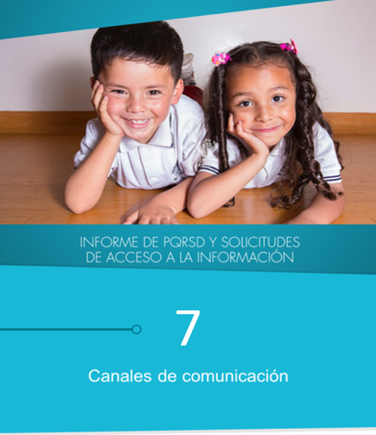

25.
- PRESENCIAL
- LINEA ANTICORRUPCIÓN
- VIRTUALES
- TELEFONICO
El Instituto Colombiano de Bienestar Familiar tiene a disposición de la ciudadanía los siguientes canales de atención:

33.

CANALES DE COMUNICACIÓN

